Evaluacija stručnoga skupa za koordinatore SEMEP-projekta –
Tradicijski način života u funkciji smanjenja ugljičnog otiska

Na dvodnevnome stručnom skupu za koordinatore SEMEP projekta, održanome 7. i 8. listopada 2022. na otocima Cresu i Lošinju sudjelovalo je 26 sudionika.
Predavanja svih predavača i voditelja radionica ocijenjena su kao izvrsna (između 81% i 91%) te vrlo uspješa ili uspješna.
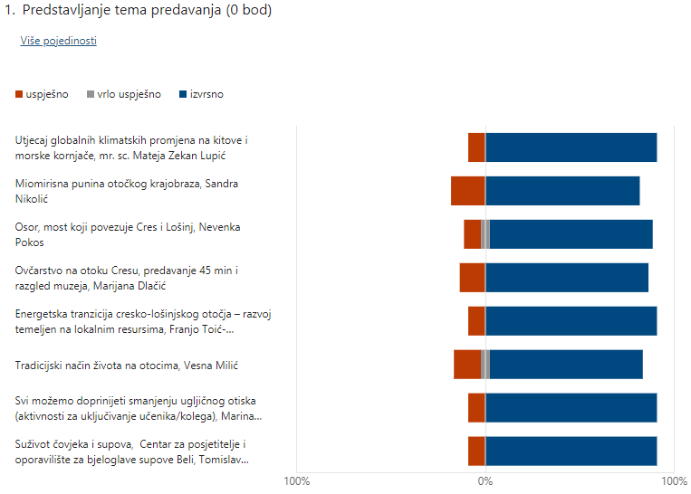
Kao najveće vrijednosti stručnoga skupa, sudionici su naveli:
- zajedničko druženje, pogotovo u prirodi, i razmjena različitih iskustava;
- terenska nastava;
- usvajanje novih znanja i vještina u opuštajućoj atmosferi;
- interdisciplinarnost;
- konkretni primjeri primjenjivi u nastavi;
- aktualni sadržaji predavanja i radionica;
- primjeri dobre prakse, izvrsne radionice
- upoznavanje novih ljudi, novo iskustvo;
- ugodna i poticajna atmosfera;
- dinamičnost, sadržajnost, primjenjivost;
- vrlo poticajno okruženje gdje se kroz razmjenu iskustava uvijek otkrije nešto novo i primjenjivo.

Na pitanje o mogućnosti primjene naučenoga na skupu, većina je sudionika odgovorila da u poučavanju svojih učenika mogu potpuno primijeniti naučeno, a nekoliko njih da to mogu učiniti djelomično.
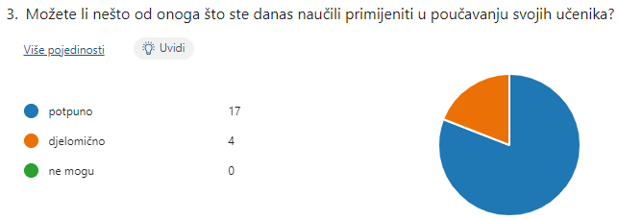
Skup je u potpunosti ostvario očekivanja sudionika, što pokazuje i njihova evaluacija.
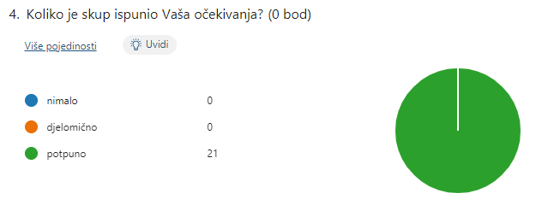
Opća ocjena skupa potvrđuje zadovoljstvo sudionika održanim stručnim skupom.
